Chapitre 3 : La Deuxième Guerre mondiale, une guerre d’anéantissement

- Les grandes phases d’un conflit planétaire : comment les dictatures ont-elles failli réussir à dominer le monde ?

- Phase 1 : Les victoires de l'Axe (Allemagne, Italie, Japon), sept. 1939 – été 1942.

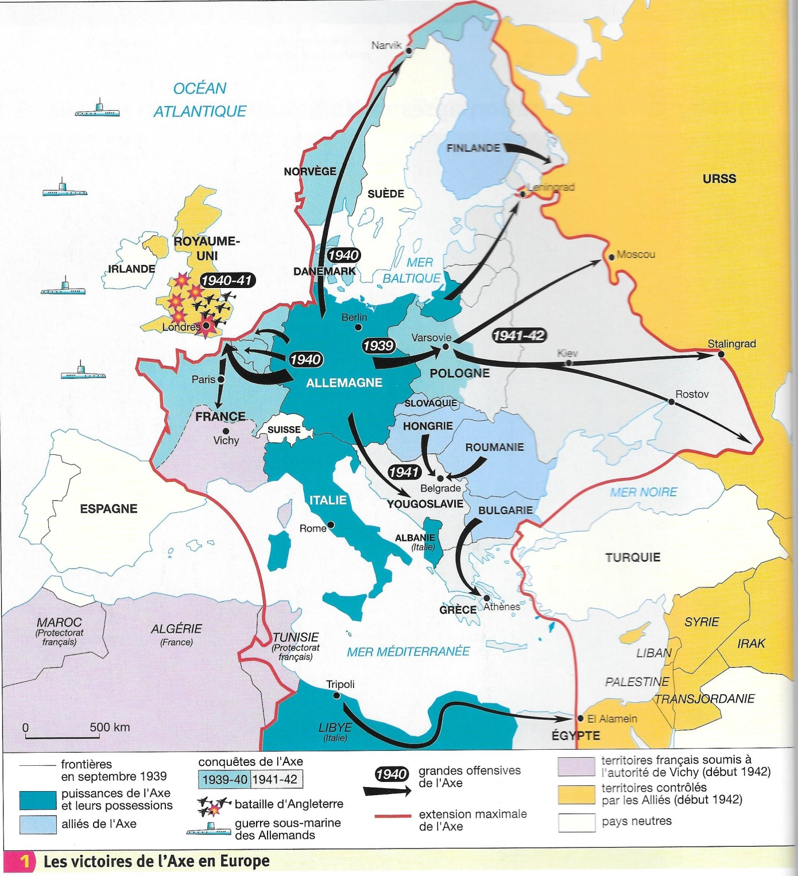
22 juin

a) la défaite de la France

Carte 1 photocopie 1 : Entoure en rouge sur la carte les pays attaqués en premier par l’Allemagne entre septembre 1939 et juin 1940? (1 pays en 1939, puis 6 en 1940)
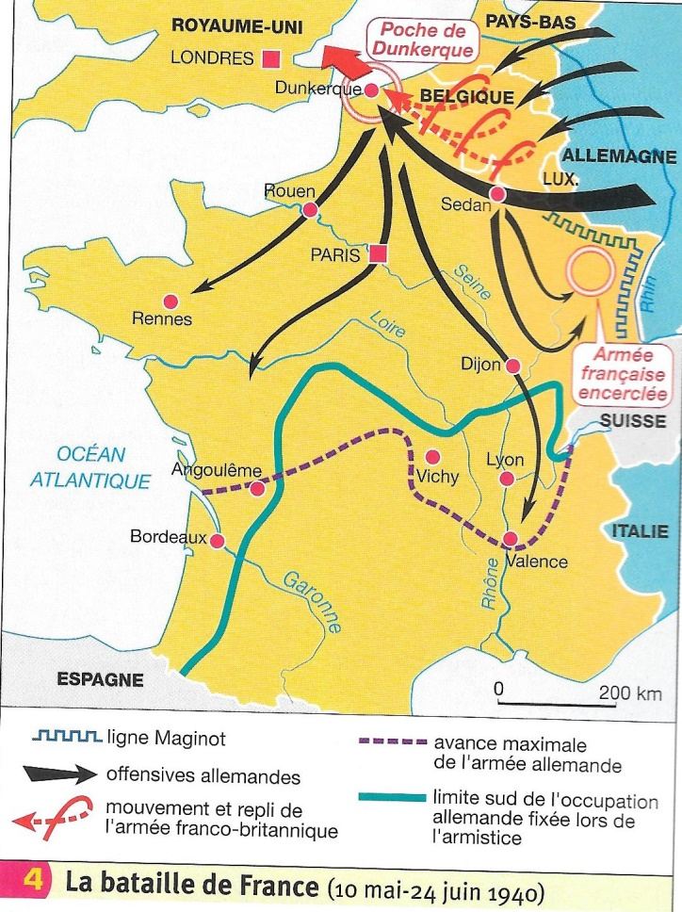
Doc. 4 La bataille de France :
- Sur quelle ligne de défense compte la France pour résister à une attaque le long de sa frontière avec l'Allemagne ?
.............................................................................

- Par où passe l'armée allemande (Wehrmacht) pour attaquer les forces franco-anglaises ?
.............................................................................................................................................................................................................................................................................................................................................................................................................................
Vers quel port se replient les forces françaises et britannique ?
……………………………………………………………………………………………………
…………………………………………………………………………………………………….

Combien de temps aura duré la bataille de France ?
…………………………………………………………………………………………………….

Carte 1 photocopie 1 : Comment les Allemands tentent-ils obtenir la capitulation du Royaume-Uni en août-octobre 1940 ?
..................................................................................................................................................................................................................................................................................................................................................................................................
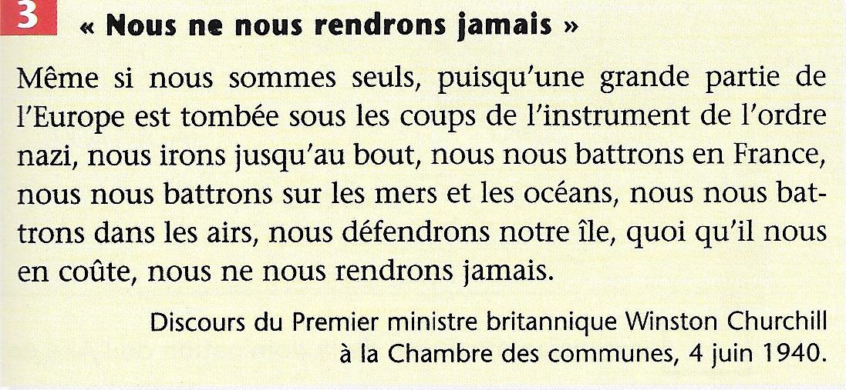
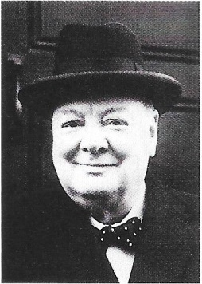

Doc. 3 : Quel personnage organise la défense de la Grande-Bretagne ? Quel est son état d’esprit face à la défaite subie en France ? .................................................................................................................................................................
............................................................................................................................................................................................... ..
............................................................................................................................................................................................... ............................................................................................................................................................................................... ...............................................................................................................................................................................................

- La généralisation du conflit

Carte 1 photocopie 1 : quel pays est attaqué par l'Allemagne le 22 juin 1941 ?
............................................................................................................................................................................................... ...............................................................................................................................................................................................
Carte 2 photocopie 3 :
- quel pays est attaqué par le Japon le 7 décembre 1941 ? où ?
...............................................................................................................................................................................................
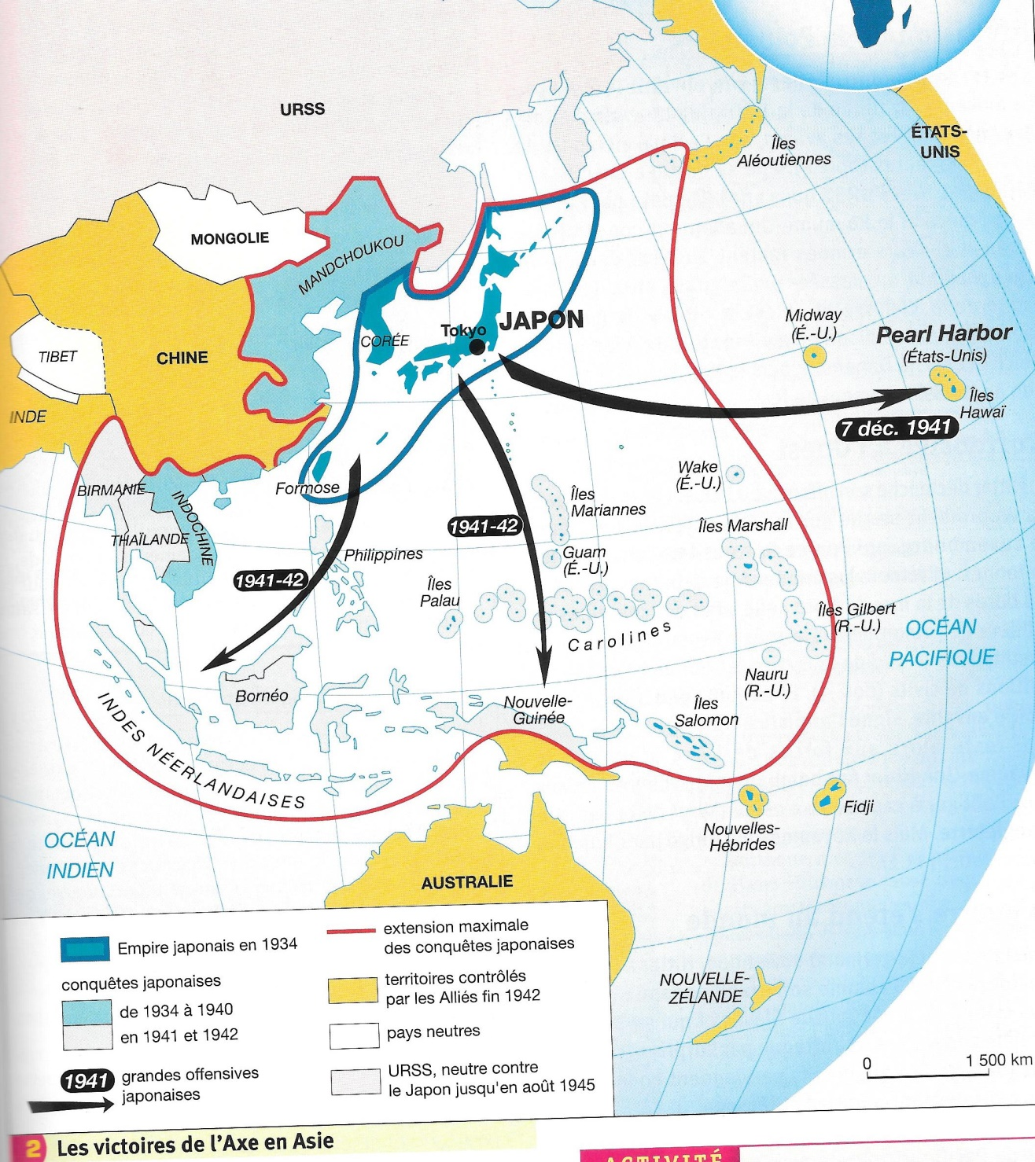

- quelles sont les régions contrôlées par le Japon en 1942 ?
............................................................................................................................................................................................... ............................................................................................................................................................................................... ............................................................................................................................................................................................... ...............................................................................................................................................................................................

A partir de décembre 1941, la guerre fait rage sur tous les continents à l'exception de l'Amérique et implique presque tous les pays du monde.

- Quelle est la contribution du Canada de 1940 à 1942 ?

Le Canada entre en guerre le 10 septembre 1939, soit 7 jours après l’entrée en guerre du Royaume-Uni et après deux jours de débats au Parlement. Le 1er ministre canadien William Lyon MacKenzie King montre ainsi que le Canada entre de sa propre volonté dans le conflit. Le Canada promet tout l’aide matérielle disponible, mais seulement une petite armée de volontaires. L’armée canadienne est toute petite avec un matériel inadapté (4500 hommes, 6 destroyers, 20 avions). La déroute de l’armée française force néanmoins le Canada à changer de politique. Il fait voter une série de lois qui marque l’engagement total du Canada pour mobiliser toutes ses ressources et toute sa population. Le Canada devient le terrain d’entrainement des pilotes alliés dans le cadre du Programme d’entraînement aérien du Commenwealth britannique (PEAC) : de nombreux terrains d’aviation sont construits et plus 131 000 aviateurs sont formés entre 1940 et 1945.

2) Phase 2 : Les premières défaites de l'Axe (été 1942-1943)

- L’arrêt de l’expansion des forces de l’Axe

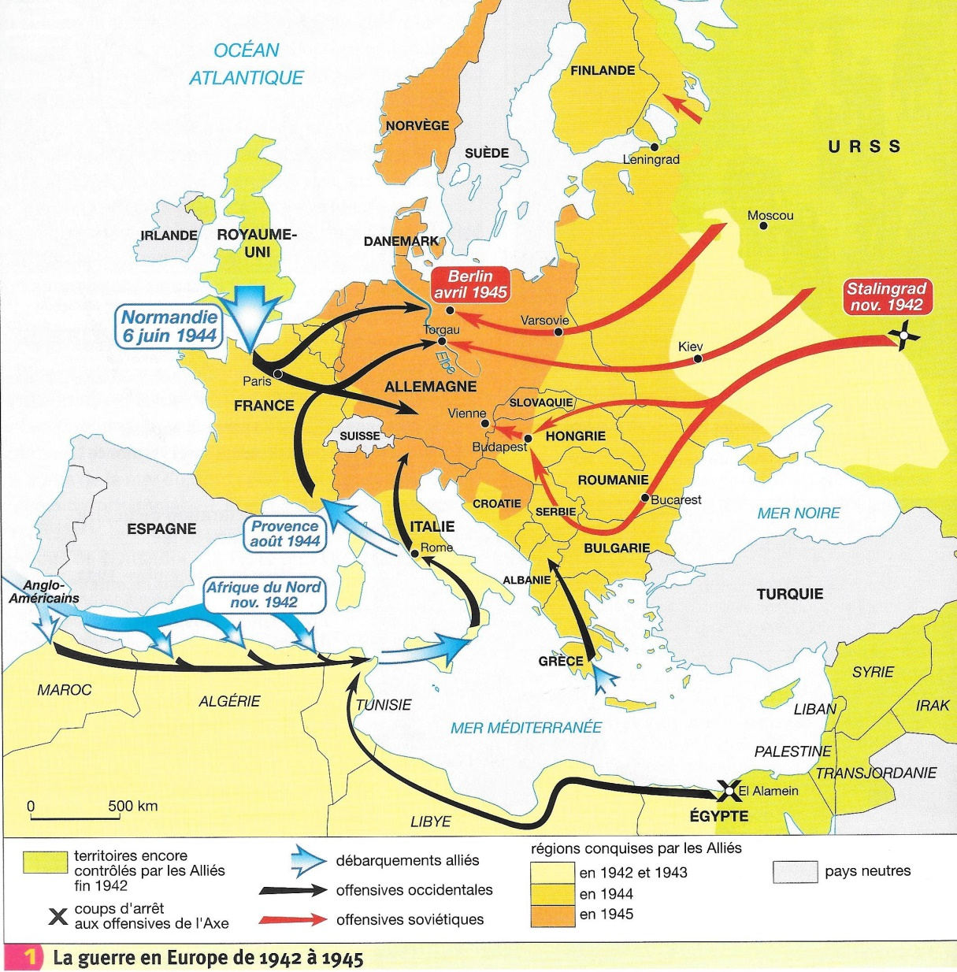
Sicile
1943
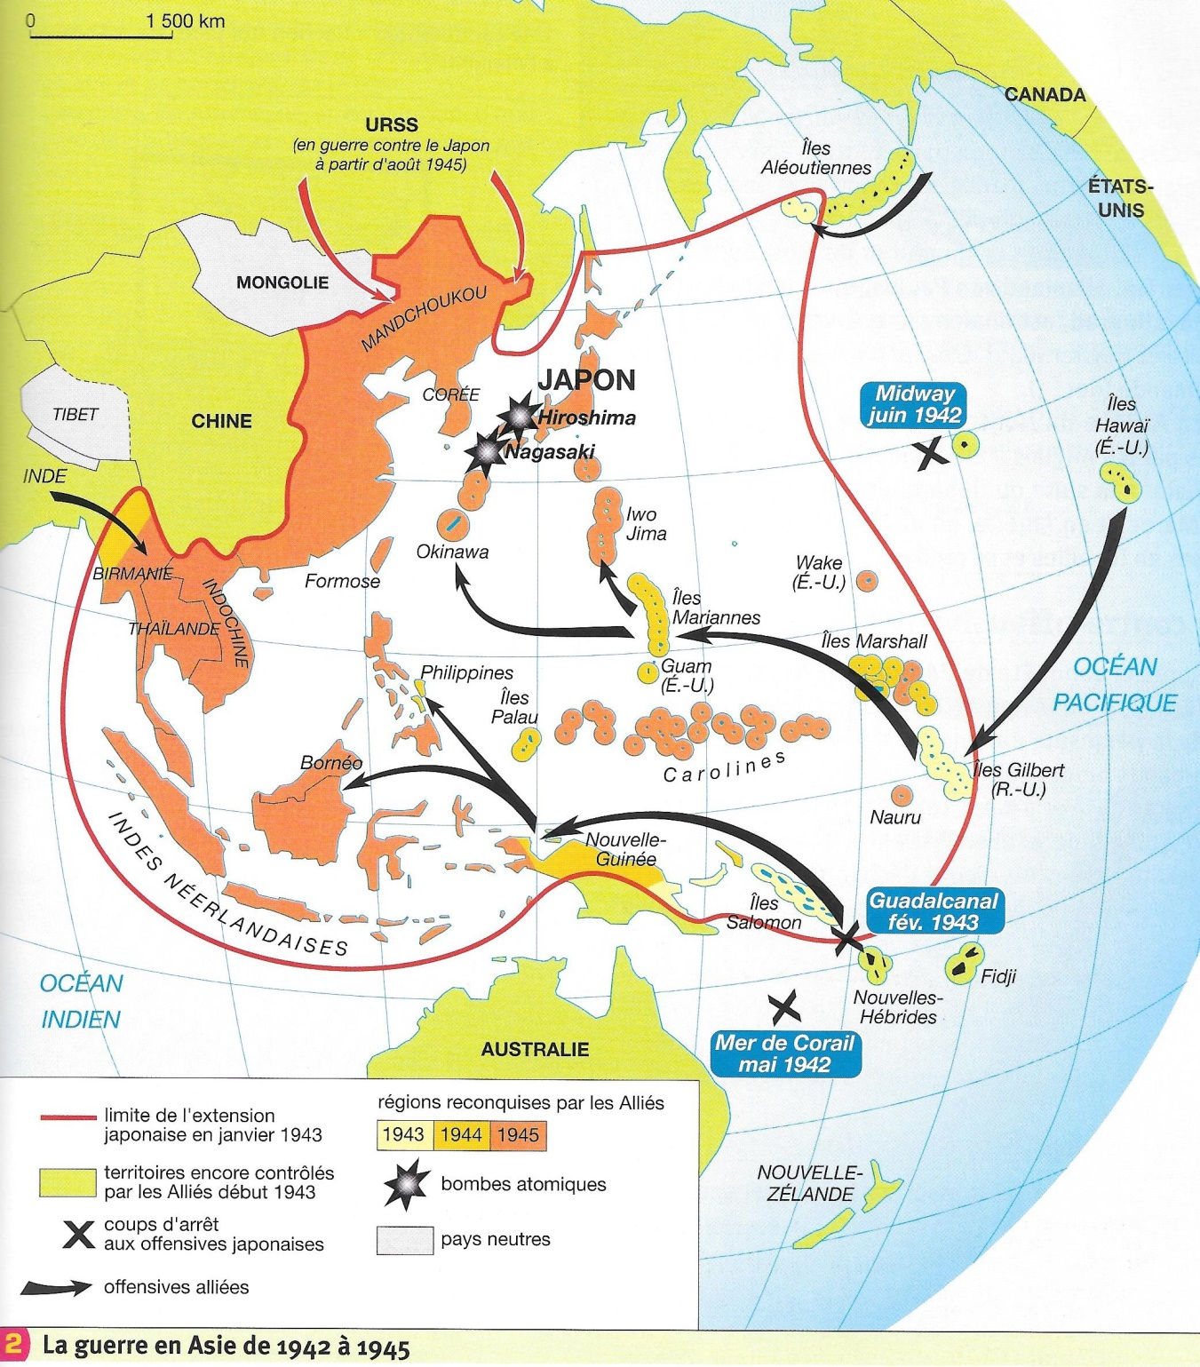

Carte 1 et 2, photocopie 4-5, La guerre en Europe et en Asie (1942-1945) : écris les victoires alliées dans le tableau suivant à l’aide des cartes et des indices soulignés dans le tableau :

 | Victoires alliées en Europe marquant un coup d'arrêt à l'expansion de l'Axe (carte 1 feuille 4) | Victoires alliées dans le Pacifique (carte 2 feuille 5)
1942 | Victoire anglaise à E.................................................. en Egypte face à l'Afrikakorps du général allemand Rommel (octobre)  Débarquement allié en A ………………………………………………………….. (novembre) | - .................................................. (mai)  - ................................................... (juin)
1943 | La victoire de l'Armée Rouge (= armée russe) à S.................................................. (nov. 1942-fév. 1943) marque le tournant de la guerre. Plusieurs armées allemandes sont détruites ou capturés. Les Allemands sont désormais sur la défensive.  Débarquement allié en dans le sud de l’Italie, en S……………………………. (juillet) . L’Italie capitule en septembre. | - G...........................................(février)  Les combats d'une rare violence prennent une dimension raciale.

- Quel rôle joue le Canada dans les premières défaites de l’Axe ?

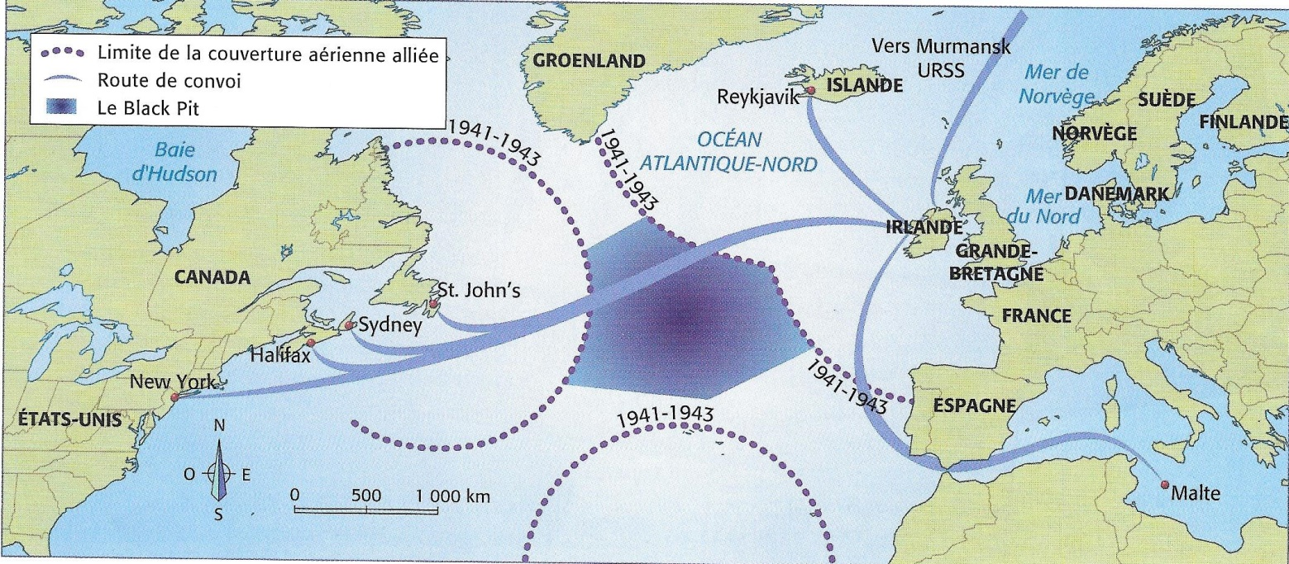
La bataille de l’Atlantique désigne la bataille livrée entre les sous-marins allemands et les convois de navires alliés transportant du matériel de guerre pour la Grande-Bretagne et l’URSS. Le Black Pit désigne la zone d’attaque de prédilection des sous-marins allemands contre les convois alliés.

- Pourquoi les sous-marins (U-Boot) allemands concentrent-ils leurs attaques dans le Black Pit ?
..........................................................................................................
…………..................................................................................... ............................................................................................................................................................................................................. .......................................................................................................................................................................................................... ..........................................................................................................................................................................................................

En protégeant les convois à travers l’Atlantique, le Canada a permis le ravitaillement, et donc la survie, de l’Angleterre et de l’URSS aux pires moments de la guerre (1940-1942) d’abord lorsque l’Angleterre, seule contre l’Allemagne, était menacée d’asphyxie et quand l’armée russe était en déroute (hiver 1941). Finalement, le Canada remporte la bataille grâce à de meilleures stratégie anti-sous-marines et de meilleures armes (nouveaux navires, bombes anti-sous-marines, sonars, déchiffrement de la machine à code allemande Enigma).

Doc. 5 : Charles Comfort, Le raid de Dieppe, 1946, toile à l'huile
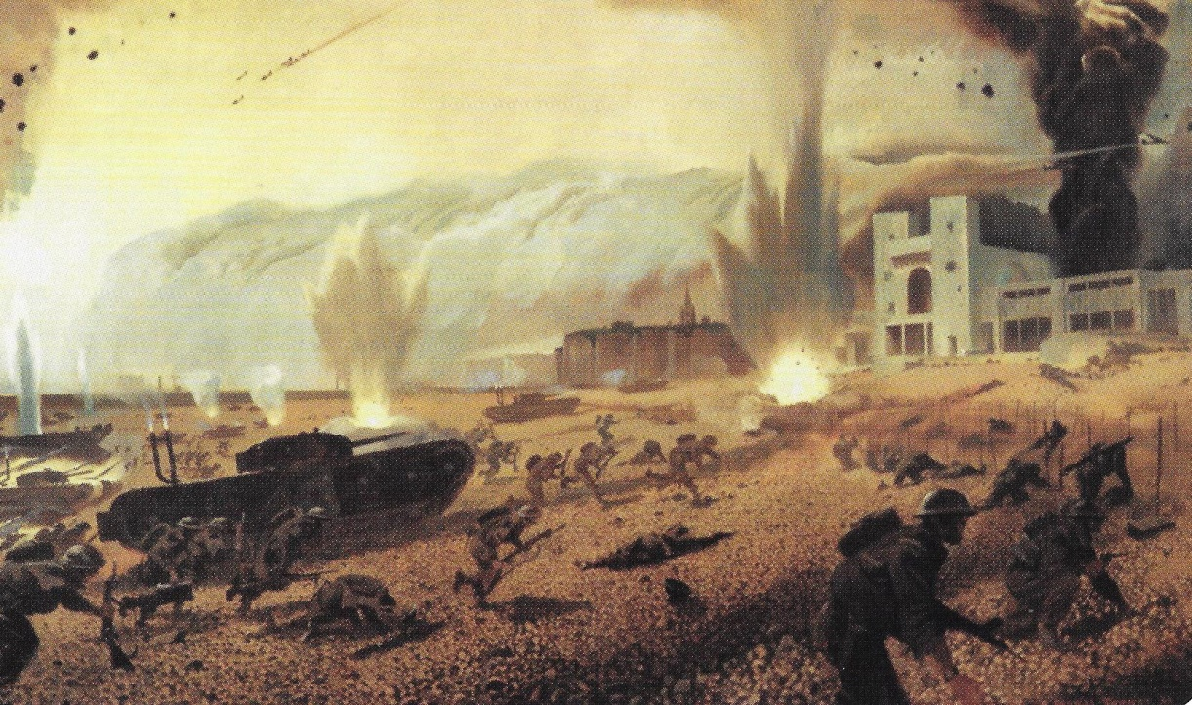
L’armée canadienne joue un rôle important lors du raid de Dieppe en août 1942. Il s’agissait de tester les défenses allemandes et de soulager Staline sur le front russe en fixant des troupes allemandes à l’Ouest. L’opération est un désastre. Les Canadiens se font tuer par l’artillerie avant même d’arriver sur la plage. Une fois arrivés, ils sont cloués au sol par les mitrailleuses. Seuls quelques-uns parviennent à entrer dans la ville (900 tués, 500 blessés, 1900 prisonniers / 5000 soldats (=70% de pertes))

Dans le même temps, l’effort de guerre du Canada s’intensifie. Le nombre de soldats canadiens en Afrique du Nord augmente. D’une simple division au départ, les troupes canadiennes finissent par former une armée qui joue un grand rôle dans la campagne d’Italie.

- Phase 3 : la victoire des Alliés (1944 – septembre 1945)

- La fin de la guerre

Carte 1 et 2 photocopie 4-5 : complète les informations manquantes du tableau à l’aide des deux cartes et des indices soulignés dans le tableau :

 | Victoires alliées en Europe qui conduisent à la défaite de l’Allemagne (carte 1, feuille 4) | Victoires alliées dans le Pacifique qui conduisent à la capitulation du Japon (carte 2 feuille 5)
1944 | Débarquements alliés de N................................... (6 juin) puis de P........................…….. (août) en France. | Les Etats-Unis s'épuisent à reconquérir une à une les petites îles du Pacifique comme les îles …………………………………….  ………………………………………......................................................................................
1945 | Prise de B……………………………… en avril et capitulation allemande (8 mai) | Bombardement de ………………………………  et de ………………………………….  qui force le Japon à capituler (2 sept.)

Carte 2 (photocopie 5) : Quelle arme les Etats-Unis sont-ils les premiers à utiliser pour obtenir la capitulation du Japon ?
............................................................................................................................................................................................... ............................................................................................................................................................................................... ............................................................................................................................................................................................... ...............................................................................................................................................................................................

- Quelle est la contribution du Canada à la défaite finale des forces de l’Axe ?
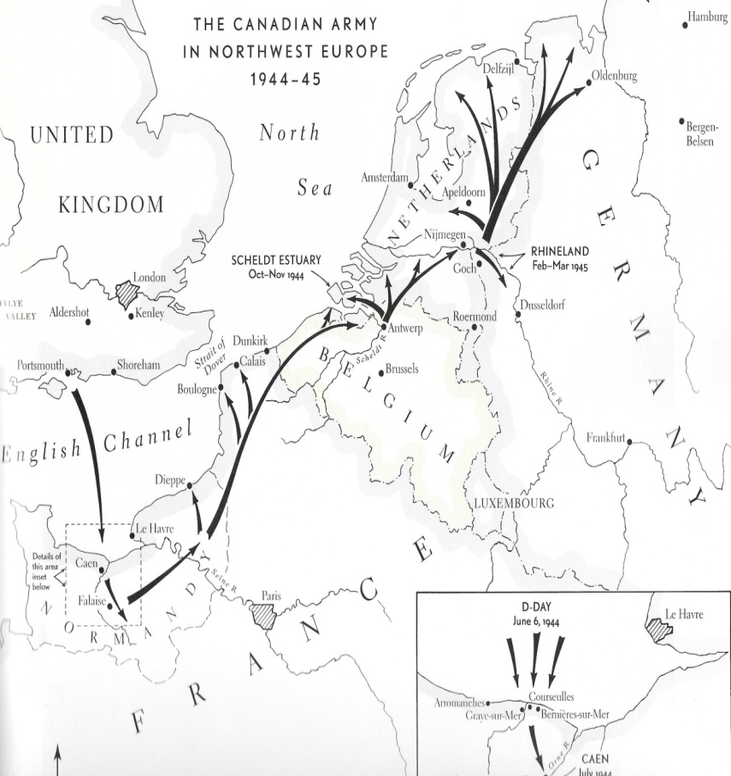
Les forces canadiennes participent à la phase finale de la guerre en Europe. Elles débarquent sur la plage Juno le 6 juin 1944, puis aide à la libération des ports de la côte atlantique en remontant vers le Nord. Elles s’emparent notamment d’Anvers qui est le port le plus important d’Europe et qui est donc vital pour ravitailler les forces alliées qui commencent à manquer de ravitaillement (oct. 1944). Les Canadiens sont ensuite chargés de libérer les Pays-Bas dans des conditions extrêmement difficiles car les Allemands ont inondé le pays en brisant les digues et obligeant l’infanterie de combattre sans le soutien efficace des chars et de l’artillerie.

